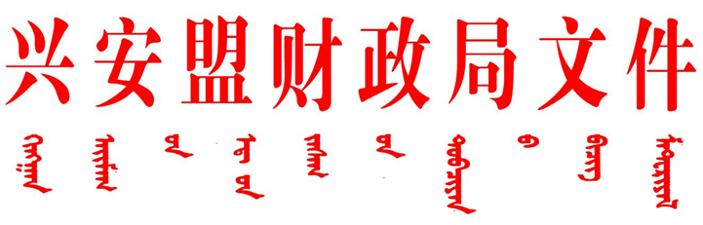
兴财建〔2023〕82号

兴安盟财政局关于提前下达2024年
自治区城镇老旧小区改造补助
资金预算的通知

相关旗县市财政局：
根据《内蒙古自治区财政厅关于提前下达2024年自治区城镇老旧小区改造补助资金预算的通知》（内财建〔2023〕1568号）和兴安盟住房和城乡建设局《关于提前下达2024年自治区城镇老旧小区改造补助资金预算的函》（兴建报〔2023〕75号），现提前下达2024年自治区城镇老旧小区改造补助资金1372万元，具体地区、金额详见附件1。收入列2024年政府收支分类科目：1100258.住房保障共同财政事权转移支付收入。支付列2024年支出功能分类科目：2210108.老旧小区改造。
相关地区财政部门要对补助资金实施专项管理、分账核算，严格按照规定用途使用；同时要督促有关单位落实项目管理主体责任，进一步加强项目储备，及时组织开展项目立项审批、招投标等准备工作，确保预算下达后能够及时投入使用，避免出现“钱等项目”现象。

附件：1.2024年自治区城镇老旧小区改造补助资金提前下达明细表
2.2024年城镇老旧小区改造基础补助部分绩效目标表
3.2024年城镇老旧小区改造建筑节能改造部分绩效目标表

2023年12月21日

信息公开选项：主动公开
抄送：盟住建局、盟审计局，局预算科
兴安盟财政局办公室 2023年12月21日印发

